永和國中2010「數學拉斯維加斯」趣味數學成長營招生簡章
一、活動宗旨：
引導國中生以輕鬆、愉快的方式認識趣味化、生活化的數學，期望降低國中生對數學的排斥感，進而引發數學思考學習的意願和動機。並透過多樣活潑及一貫性的課程內容，讓學生在故事情境及活動挑戰中合作學習，培養學生的邏輯觀念與數學思維能力。
二、活動時間：2010年1月25~28日（週一至週四，共4天）
集合時間與地點：2010年1月25日（一）上午8點半至9點於操場司令台前集
合
三、活動地點：永和國中
四、主辦單位：永和國中教育發展基金會
五、協辦單位：永和國中輔導處、中華趣味數學活動推廣協會
六、參加對象：本校對數學有興趣、願意探索數學知識的七、八年級學生
七、參加人數：80人（含數理資優生與一般生）
八、參加費用：新台幣1600元整。
- 課程費用原本每位學生須繳交2100元，因永中教育發展基金會支持贊助，故
每人僅收1600元。 (含課程講義、營手冊、四天中餐、課程材料費、講師費、
保險…等)
- 持中低收入證明者免收課程費用。
九、報名方式：
- 報名日期：即日起至額滿為止。
- 報名方式：報名表請至輔導處索取，或至學校網站首頁【行政公告】處下載。
- 報名所需資料：家長同意書暨報名表×1、2吋大頭照(背面寫上姓名)×2。
- 繳費方式：報名時一併繳交費用至輔導處。
- 已繳費報名者，若因故欲放棄參加資格，恕一概不予退費。

十、課程活動流程：
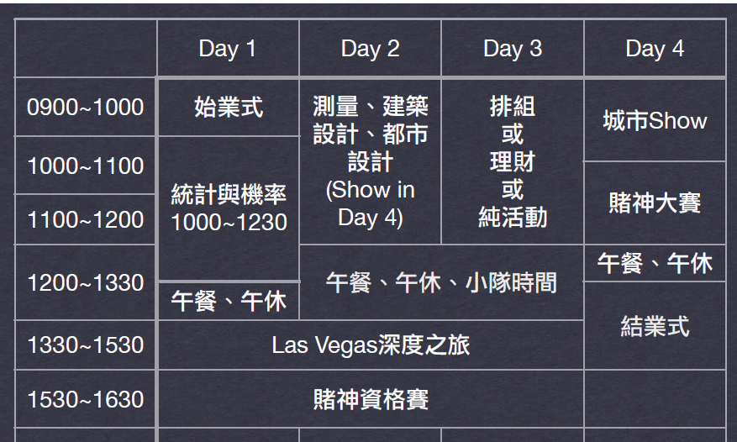
十一、內容介紹： 活動一開始是由具有各項專長的賭俠來為大家介紹世界最著名的
賭城--Las Vegas。在一位法力高超的魔術師帶領之下，大家竟然
穿越時空來到了美國的Las Vegas…
- 四大課程：
- Las Vegas深度之旅 (排程問題：最佳路徑及最短時間解。)
The Goal: Complete all shows and games.(Two reward ways)
Day 1~Day 3 13:30~15:30共六小時。
- 統計與機率
目標：會計算本營隊的賭場上各式各樣的賭局機率。可算不同的多面體骰子之機率。
在上課前即可買樂透，每天早上開獎，惟Day 1先上完課後，中午再開。
Day 1課程結束後，發給貼紙、及籌碼。
- 測量、建築設計、都市設計
目標：介紹黃金比例了解比例尺。
設計自己的Hotel Casino。
Day 2課程結束後，發給貼紙、及籌碼。
- 排列組合、理財或純活動
- 同場加映：賭神資格賽 及 賭神大賽、The Guitar Show、The Magic Show、
拈（基本型）、渡河問題 或 過橋問題、正多面體介紹、無限框框、
七巧板 或 四方塊、猜數字、一筆畫、火柴棒、24點。

永和國中2010「數學拉斯維加斯」趣味數學成長營
家長同意書暨報名表
【家長同意書】
茲同意敝弟子 ___________ 全程參加永和國中2010「數學拉斯維加斯」趣味數學成長營，不遲到不早退，並協助要求孩子遵守營隊一切相關規定，全程參與課程及活動，且願意配合協助孩子做課後學習與探索。
家長簽名：
家長連絡方式：

【報名表】

於此浮貼
兩吋大頭照2張
(結業證書用)
姓名：______________ 出生年月日：____年____月____日
班級：____年____班
性別：____ 血型：____ 身分證字號：_________________
住址：____________________________________________ 監護人：______________
緊急連絡人：______________ 緊急連絡人連絡方式：_______________
是否有特殊疾病：_______________________________________________ (請詳填)
是否有參加過數學營：□ 是 □ 否
是否吃素：□ 是 □ 否
由何處得知此營隊消息：____________________________________________________
為什麼想參加數學營：______________________________________________________
______________________________________________________

